Resolución del Pleno del Instituto de Transparencia, Acceso a la Información Pública y Protección de Datos Personales del Estado de México y Municipios, con domicilio en Metepec, Estado de México, a veinte de enero de dos mil veintiuno.

VISTOS el expediente electrónico formado con motivo del recurso de revisión número 04570/INFOEM/IP/RR/2020, interpuesto por xxxxxxxxxxxxxxxxxxxxxxx en lo sucesivo El Recurrente, en contra de la respuesta del Poder Legislativo, en lo subsecuente El Sujeto Obligado, se procede a dictar la presente resolución.

A N T E C E D E N T E S D E L A S U N T O

PRIMERO. De la Solicitud de Información.
Con fecha dos de octubre de dos mil veinte, El Recurrente, presentó a través del Sistema de Acceso a la Información Mexiquense (SAIMEX) ante El Sujeto Obligado, la solicitud de acceso a la información pública, registrada bajo el número de expediente 00390/PLEGISLA/IP/2020, mediante la cual solicitó información en el tenor siguiente:

“Conforme a los Lineamientos para la entrega del informe mensual Municipal 2020, requiero me den acceso vía SAIMEX a la nómina general de las y los Regidores, así como de las y los Síndicos adscritos a cada uno de los 125 Municipios del Estado de México, del periodo que va del 01 al 15 y del 16 al 31 de julio del ejercicio fiscal en curso, que se reporta en el Disco 4 “Información de Nómina”. No debe perderse de vista que, conforme a lo señalado en el Acuerdo 006/2020, emitido por el Órgano Superior de Fiscalización (OSFEM), los informes mensuales que van de enero a julio del ejercicio fiscal 2020, se presentaron el pasado 28 de agosto, 31 de agosto, 01 de septiembre, 02 de septiembre y 03 de septiembre del año en curso respectivamente. Por último, en caso de que sea necesario modificar el medio por el que se dé acceso a la información requerida, solicito se privilegie el medio electrónico y de no ser así, ofrezco poner a su disposición USB o Disco Duro para acceder a lo solicitado..” [Sic]

- MODALIDAD DE ENTREGA: A través del SAIMEX.

SEGUNDO. De la respuesta del Sujeto Obligado.
En el expediente electrónico SAIMEX, se aprecia que el día doce de octubre de dos mil veinte, El Sujeto Obligado dio respuesta a la solicitud de información señalando lo siguiente:

“En respuesta a la solicitud recibida, nos permitimos hacer de su conocimiento que con fundamento en el artículo 53, Fracciones: II, V y VI de la Ley de Transparencia y Acceso a la Información Pública del Estado de México y Municipios, le contestamos que:
SE EMITE RESPUESTA
ATENTAMENTE
Jesús Felipe Borja Coronel” [Sic]

Adjuntando a su respuesta los archivos electrónicos denominados “RESPUESTA SOL. 0390-2020.pdf”, “VIGÉSIMA SESIÓN EXT. COMITÉ DE TRANSPARENCIA.pdf” y “390 RESPUESTA OSFEM.pdf”, de los cuales se hará mérito de su estudio más adelante.

TERCERO. Del recurso de revisión.
Inconforme con la respuesta notificada por El Sujeto Obligado, El Recurrente interpuso el recurso de revisión, en fecha diecinueve de octubre de dos mil veinte, el cual fue registrado en el sistema electrónico con el expediente número 04570/INFOEM/IP/RR/2020, en el cual arguye, las siguientes manifestaciones:

- Acto Impugnado:
“Conforme a lo señalado en los artículos 177, 178, 179, fracción II de la Ley de Transparencia y Acceso a la Información Pública del Estado de México y Municipios, el que suscribe Tadeo González Torres, señalando como domicilio para oír y recibir notificaciones, como para que se me entreguen la información el Sistema de Acceso a la Información Mexiquense (SAIMEX); ante Usted en tiempo y forma comparezco para interponer RECURSO DE REVISIÓN en contra de la respuesta proporcionada a la solicitud de información 0390/PLEGISLA/IP/2020. (Se anexa recurso)” [sic]

- Razones o Motivos de Inconformidad:
“Conforme a lo señalado en los artículos 177, 178, 179, fracción II de la Ley de Transparencia y Acceso a la Información Pública del Estado de México y Municipios, el que suscribe Tadeo González Torres, señalando como domicilio para oír y recibir notificaciones, como para que se me entreguen la información el Sistema de Acceso a la Información Mexiquense (SAIMEX); ante Usted en tiempo y forma comparezco para interponer RECURSO DE REVISIÓN en contra de la respuesta proporcionada a la solicitud de información 0390/PLEGISLA/IP/2020. (Se anexa recurso)” [sic]

Adjuntando así mimo, el archivo electrónico denominado “Recurso de Revisión_PL_OSFEM.pdf” mismo que consta de un escrito en cuatro hojas de fecha diecinueve de octubre de la presente anualidad, por medio el recurrente manifiesta sus razones o motivos de inconformidad.

CUARTO. Del turno del recurso de revisión.
Medio de impugnación que le fue turnado a la Comisionada Zulema Martínez Sánchez, por medio del sistema electrónico en términos del numeral 185 fracción I de la Ley de Transparencia y Acceso a la información Pública del Estado de México y Municipios, del cual recayó acuerdo de admisión en fecha veintitrés de octubre de dos mil veinte, determinándose en él, un plazo de siete días para que las partes manifestaran lo que a su derecho corresponda en términos del numeral ya citado.

QUINTO. De la etapa de instrucción.
De las constancias que obran en el expediente electrónico del SAIMEX se desprende que El Sujeto Obligado rindió su informe justificado en fecha cuatro de noviembre de dos mil veinte, mismos que se pusieron a la vista del recurrente en fecha seis de noviembre de dos mil veinte, de igual manera se advierte que El Recurrente fue omisa en remitir manifestaciones y formular alegatos que a su derecho conviniera.

SEXTO. Del cierre de instrucción.
Así, una vez transcurrido el término legal, se decretó el cierre de instrucción en fecha doce de noviembre de dos mil veinte, en términos del artículo 185 Fracción VI de la Ley de Transparencia y Acceso a la Información Pública del Estado de México y Municipios, iniciando el término legal para dictar resolución definitiva del asunto.

SÉPTIMO. De la ampliación del término para resolver.
En fecha ocho de diciembre de dos mil veinte, se amplió el término para resolver el recurso de revisión en términos del artículo 181 párrafo tercero de la Ley de Transparencia y Acceso a la Información Pública del Estado de México y Municipios por un plazo de quince días hábiles.

C O N S I D E R A N D O

PRIMERO. De la competencia.
Este Instituto de Transparencia, Acceso a la Información Pública y Protección de Datos Personales del Estado de México y Municipios, es competente para conocer y resolver el presente recurso de revisión, conforme a lo dispuesto en los artículos 6, Apartado A de la Constitución Política de los Estados Unidos Mexicanos; 5, párrafos vigésimo noveno, trigésimo y trigésimo primero, fracciones IV y V de la Constitución Política del Estado Libre y Soberano de México; 2 fracción II, 13, 29, 36, fracciones I y II, 176, 178, 179, 181 párrafo tercero y 185 de la Ley de Transparencia y Acceso a la Información Pública del Estado de México y Municipios; y 9, fracciones I y XXIV y 11 del Reglamento Interior del Instituto de Transparencia, Acceso a la Información Pública y Protección de Datos Personales del Estado de México y Municipios.

Aunado a lo anterior, este Órgano Garante estima pertinente realizar un pronunciamiento ya que consientes de la situación que se vive en la actualidad a fin de otorgarle a los ciudadanos herramientas ágiles y accesibles para el ejercicio de los derechos humanos que se tutelan, se considera que a pesar de las condiciones a las que nos enfrentamos, se cuentan con las herramientas técnicas y tecnológicas necesarias que eviten mermar el ejercicio de los derechos correspondientes, sin que ello implique el poner en riesgo el diverso derecho a la salud de todos los partícipes en los procesos que conllevan.

SEGUNDO. Alcances del Recurso de Revisión.
Derivado de la impugnación realizada, es preciso e importante señalar que el recurso de revisión inmerso en la Ley de Transparencia vigente en la entidad, tiene el fin y alcance que señalan los numerales 176, 179, 181 párrafo cuarto, 194 y 195, y demás aplicables de la Ley de Transparencia y Acceso a la Información Pública del Estado de México y Municipios vigente, el cual será analizado conforme a las actuaciones que obren en el expediente electrónico, con la finalidad de reparar cualquier posible afectación al derecho de acceso a la información pública y garantizando el principio rector de máxima publicidad.

TERCERO. De las causas de improcedencia.
El estudio de las causas de improcedencia que se hagan valer por las partes o que se advierta de oficio por este Resolutor debe ser objeto de análisis previo al estudio de fondo del asunto, ya que el estudio de los presupuestos procesales sobre el inicio o trámite de un proceso genera eficacia jurídica de las resoluciones, más aún que se trata de una figura procesal adoptada en la ley de la materia la cual impide su estudio y resolución cuando una vez admitido el recurso de revisión se advierta una causa de improcedencia que permita sobreseer el recurso de revisión sin estudiar el fondo del asunto; las circunstancias anteriores que no son incompatibles con el derecho de acceso a la justicia, ya que éste no se coarta por regular causas de improcedencia y sobreseimiento con tales fines.

Así las cosas, del análisis del expediente electrónico no se actualiza ninguna causa de improcedencia de las referidas en el artículo 191, de la Ley de Transparencia y Acceso a la Información Pública del Estado de México y Municipios, ni mucho menos se hizo valer causa de improcedencia alguna por las partes, que resulte dable abordar, encontrándose actualizados todos los presupuestos procesales para atender el fondo del asunto, en los términos del considerando posterior.

CUARTO. Estudio y resolución del asunto.
Primeramente es importante mencionar que la solicitud de información fue presentada mediante la Plataforma Nacional de Transparencia, sistema que se encuentra en funcionamiento y que permite cumplir con los procedimientos y obligaciones en materia de transparencia, con la finalidad de atender las necesidades de accesibilidad de los usuarios, en donde se podrá suscribir solicitudes de acceso a la información, medios de impugnación, también se podrá ingresar a los portales de obligaciones de transparencia, para ello habrá un sistema de comunicación entre Organismos Garantes y Sujetos Obligados, esta plataforma es administrada por el Instituto Nacional de Acceso a la Información y Protección de Datos Personales, no obstante como ya se estableció que existe una comunicación entre los órganos Garantes, adicionalmente se precisa que se encuentra interconectado con el Sistema de Acceso a la Información Mexiquense (SAIMEX),

Ahora bien, se procede al análisis del presente recurso, así como al contenido íntegro de las actuaciones que obran en el expediente electrónico, para así estar en posibilidad este Órgano Colegiado de dictar el fallo correspondiente conforme a derecho, tomando en consideración los elementos aportados por las partes y apegándose en todo momento al principio de máxima publicidad consagrado en nuestra Constitución Federal, Local y demás leyes aplicables en la materia, así como en los tratados internacionales en los que el Estado Mexicano sea parte, en concordancia con el párrafo tercero del artículo 1 de la Constitución Federal y el diverso 8, de la Ley de Transparencia local.

El estudio del recurso de revisión tiene como antecedentes, que el hoy Recurrente solicitó al Poder Legislativo, la siguiente información:

“Conforme a los Lineamientos para la entrega del informe mensual Municipal 2020, requiero me den acceso vía SAIMEX a la nómina general de las y los Regidores, así como de las y los Síndicos adscritos a cada uno de los 125 Municipios del Estado de México, del periodo que va del 01 al 15 y del 16 al 31 de julio del ejercicio fiscal en curso, que se reporta en el Disco 4 “Información de Nómina”. No debe perderse de vista que, conforme a lo señalado en el Acuerdo 006/2020, emitido por el Órgano Superior de Fiscalización (OSFEM), los informes mensuales que van de enero a julio del ejercicio fiscal 2020, se presentaron el pasado 28 de agosto, 31 de agosto, 01 de septiembre, 02 de septiembre y 03 de septiembre del año en curso respectivamente. Por último, en caso de que sea necesario modificar el medio por el que se dé acceso a la información requerida, solicito se privilegie el medio electrónico y de no ser así, ofrezco poner a su disposición USB o Disco Duro para acceder a lo solicitado.” [Sic]

De la respuesta que el Titular de la Unidad de Transparencia del Sujeto Obligado generó, se desglosa lo siguiente:

- 390 RESPUESTA OSFEM.pdf: consta de oficio número UIPL/1047/2020, por medio del cual el Titular de la Unidad de Transparencia, informa al recurrente que se remite respuesta a la solicitud formulada, proporcionada por la servidora publica habilitada del Órgano Superior de Fiscalización del Estado de México.
- RESPUESTA SOL. 0390-2020.pdf: el cual consta de oficio número OSFEMS/ST/SPH/136/2020, por medio del cual el Titular de la Unidad de Transparencia le informa al recurrente, que la información requerida se encuentra en proceso de revisión y fiscalización del año dos mil veinte, el cual se llevará a cabo en el año dos mil veinte uno, por disposición legal, señalando que la información requerida se encuentra dentro de los 125 municipios, sugiriendo al particular realizar su petición a los mismos, orientando a su vez, ingresar al portal de Ipomex señalando la liga electrónica para poder acceder al mismo, así como los pasos que debe seguir para tener acceso a la información de su interés publicada en los ayuntamientos; Así mismo señala el periodo de reserva por dos años, aprobado por unanimidad de votos por el Comité de Transparencia del Poder Legislativo del Estado de México.

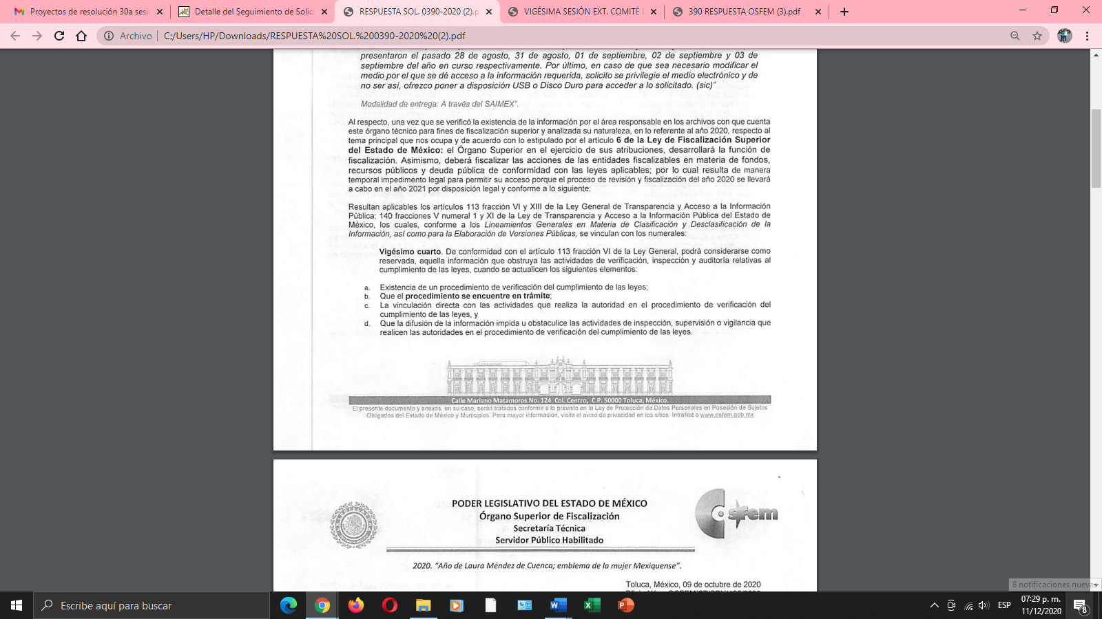

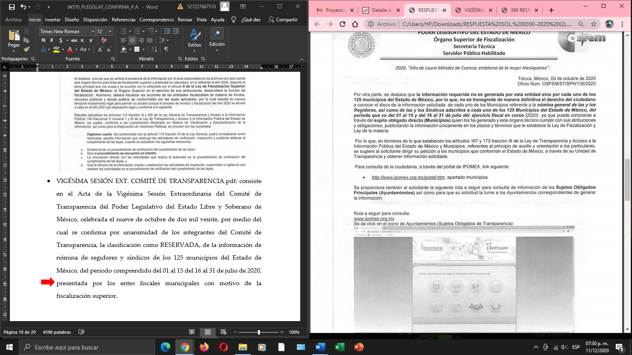
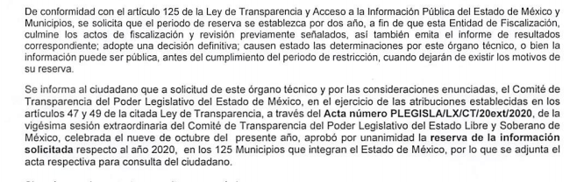

- VIGÉSIMA SESIÓN EXT. COMITÉ DE TRANSPARENCIA.pdf: consiste en el Acta de la Vigésima Sesión Extraordinaria del Comité de Transparencia del Poder Legislativo del Estado Libre y Soberano de México, celebrada el nueve de octubre de dos mil veinte, por medio del cual se confirma por unanimidad de los integrantes del Comité de Transparencia, la clasificación como RESERVADA, de la información de nómina de regidores y síndicos de los 125 municipios del Estado de México, del periodo comprendido del 01 al 15 del 16 al 31 de julio de 2020, presentada por los entes fiscales municipales con motivo de la fiscalización superior.
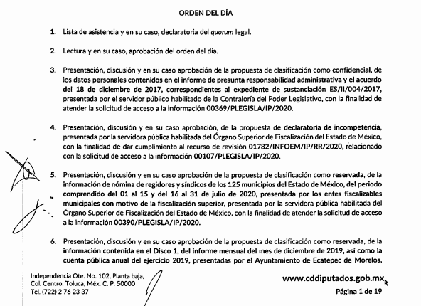

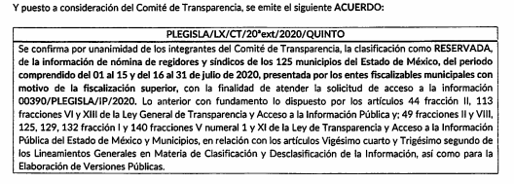
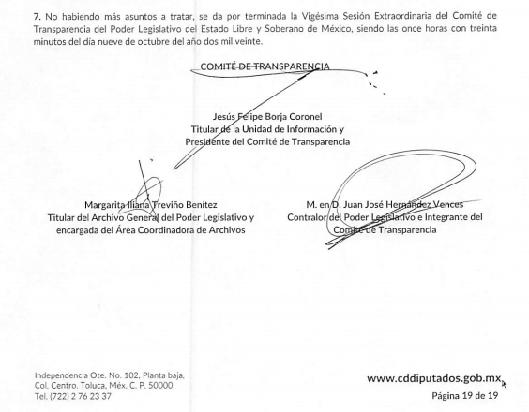
Así, ante los requerimientos de información solicitados, EL SUJETO OBLIGADO en sus respuestas señaló que los documentos solicitados se habían reservado por dos años o bien la información pueda ser pública, antes del cumplimiento del periodo de restricción, cuando dejarán de existir los motivos de su reserva; remitiendo el acuerdo emitido por el Comité de Transparencia mediante el cual se pretendió establecer la reserva de la información solicitada; acuerdo que será analizado más adelante en el presente estudio.
Inconforme con dichas respuestas el hoy RECURRENTE presentó los medios de impugnación en estudio doliéndose en contra de la respuesta proporcionada a la solicitud de información.

Posteriormente el sujeto obligado remite informe justificado a través de dos archivos electrónicos denominados “INFORME OSFEM.pdf” y “Acta de la 20a Sesión Extraordinaria del CT 2020.pdf”, por medio del cual ratifica su respuesta primigenia:

- INFORME OSFEM.pdf: consta de oficio número UIPL/1190/2020, de fecha cuatro de noviembre de dos mil veinte, signado por el Titular de la Unidad de Transparencia, por medio del cual ratifica su respuesta primigenia.

- Acta de la 20a Sesión Extraordinaria del CT 2020.pdf: consiste en el Acta de la Vigésima Sesión Extraordinaria del Comité de Transparencia del Poder Legislativo del Estado Libre y Soberano de México, celebrada el nueve de octubre de dos mil veinte, por medio del cual se confirma por unanimidad de los integrantes del Comité de Transparencia, la clasificación como RESERVADA, de la información de nómina de regidores y síndicos de los 125 municipios del Estado de México, del periodo comprendido del 01 al 15 del 16 al 31 de julio de 2020, presentada por los entes fiscales municipales con motivo de la fiscalización superior.

En este sentido, debe dejarse claro que al haber existido un pronunciamiento por parte del Sujeto Obligado, este Instituto no está facultado para manifestarse sobre la veracidad del mismo, pues no existe precepto legal alguno en la Ley de la materia que lo faculte para, vía recurso de revisión, pronunciarse al respecto. Sirve de apoyo a lo anterior, por analogía, el criterio 31-10 emitido por el entonces Instituto Federal de Acceso a la Información que a la letra dice:

“El Instituto Federal de Acceso a la Información y Protección de Datos no cuenta con facultades para pronunciarse respecto de la veracidad de los documentos proporcionados por los sujetos obligados. El Instituto Federal de Acceso a la Información y Protección de Datos es un órgano de la Administración Pública Federal con autonomía operativa, presupuestaria y de decisión, encargado de promover y difundir el ejercicio del derecho de acceso a la información; resolver sobre la negativa de las solicitudes de acceso a la información; y proteger los datos personales en poder de las dependencias y entidades. Sin embargo, no está facultado para pronunciarse sobre la veracidad de la información proporcionada por las autoridades en respuesta a las solicitudes de información que les presentan los particulares, en virtud de que en los artículos 49 y 50 de la Ley Federal de Transparencia y Acceso a la Información Pública Gubernamental no se prevé una causal que permita al Instituto Federal de Acceso a la Información y Protección de Datos conocer, vía recurso revisión, al respecto.”

De la misma forma, podemos observar que el Sujeto Obligado asume la existencia de la información, sin embargo, advirtió que información requerida se encuentra en proceso de revisión y fiscalización del año dos mil veinte, el cual se llevará a cabo en el año dos mil veinte uno, por disposición legal; asimismo, el Sujeto Obligado, señaló que el ejercicio de recursos 2020 a cargo de los entes fiscalizables de Estado y municipios presentados en sus informes mensuales y cuenta pública anual, es motivo de revisión por este órgano técnico en el año 2021, con plazo improrrogable que vence el 30 de enero de 2022, para emitir y rendir a la Legislatura el Informe de Resultados de la Fiscalización; situación que en caso en concreto y a efecto de vulnerar esferas jurídicas, deberá mantenerse como información RESERVADA.

Conforme a lo anterior, se pude advertir que considera que si bien el Sujeto Obligado se pronunció respecto de la información relacionada con lo solicitado, lo cierto es que no atiende el presente requerimiento, pues la pretensión del ahora Recurrente es obtener, nómina general de las y los Regidores, así como de las y los Síndicos adscritos a cada uno de los 125 Municipios del Estado de México, del periodo que va del 01 al 15 y del 16 al 31 de julio del ejercicio fiscal en curso, que se reporta en el Disco 4 “Información de Nómina”.

Por lo cual, para atender el requerimiento de información, el Sujeto Obligado debería proporcionar el Disco 4 “Información de Nómina”; sin embargo, el Servidor Público Habilitado del Sujeto Obligado, argumentó que dicha información se encuentra en proceso de revisión y fiscalización superior.

Toma relevancia lo anterior, pues conforme al artículo 2°, fracción VII de la Ley General de Transparencia y Acceso a la Información Pública y de la Ley de Transparencia y Acceso a la Información Pública del Estado de México y Municipios, establece que es un objetivo de dichos ordenamientos jurídicos, promover, fomentar y difundir la cultura de la transparencia en el ejercicio de la función pública, así como, la rendición de cuentas, a través del establecimiento de mecanismos que garanticen la publicidad de la información oportuna, verificable, comprensible, actualizada y completa.

Por lo anterior y en atención a lo dispuesto por los artículos 4 y 12, de la Ley de Transparencia y Acceso a la Información Pública del Estado de México y Municipios, los cuales son del tenor literal siguiente:

Artículo 4. El derecho humano de acceso a la información pública es la prerrogativa de las personas para buscar, difundir, investigar, recabar, recibir y solicitar información pública, sin necesidad de acreditar personalidad ni interés jurídico.

Toda la información generada, obtenida, adquirida, transformada, administrada o en posesión de los sujetos obligados es pública y accesible de manera permanente a cualquier persona, en los términos y condiciones que se establezcan en los tratados internacionales de los que el Estado mexicano sea parte, en la Ley General, la presente Ley y demás disposiciones de la materia, privilegiando el principio de máxima publicidad de la información. Solo podrá ser clasificada excepcionalmente como reservada temporalmente por razones de interés público, en los términos de las causas legítimas y estrictamente necesarias previstas por esta Ley.

Los sujetos obligados deben poner en práctica, políticas y programas de acceso a la información que se apeguen a criterios de publicidad, veracidad, oportunidad, precisión y suficiencia en beneficio de los solicitantes.

Artículo 12. Quienes generen, recopilen, administren, manejen, procesen, archiven o conserven información pública serán responsables de la misma en los términos de las disposiciones jurídicas aplicables.

Los sujetos obligados sólo proporcionarán la información pública que se les requiera y que obre en sus archivos y en el estado en que ésta se encuentre. La obligación de proporcionar información no comprende el procesamiento de la misma, ni el presentarla conforme al interés del solicitante; no estarán obligados a generarla, resumirla, efectuar cálculos o practicar investigaciones.

De la interpretación a los preceptos citados, se desprende que es información pública la contenida en los documentos que los Sujetos Obligados generen, administren o se encuentre en su posesión en el ejercicio de sus atribuciones y que toda la información generada, obtenida, adquirida, transformada, administrada o en posesión de los sujetos obligados es pública y accesible de manera permanente a cualquier persona.

Ahora bien, de acuerdo a los Lineamientos para la entrega del informe mensual Municipal 2019, sirven para definir los criterios, formatos y documentación necesaria para presentar los informes mensuales. Entre los criterios que se manejan en tales Lineamientos esta aquel que se refiere a la integración de Información de Nómina, el cual, se integra por documentos tales como los Nomina General 01 al 15 del mes y 16 al 31 del mes; Nómina General del 16 al 30/31 del mes, correspondiente al Disco 4 de los informes mensuales correspondientes, los cuales son enviados por el Tesorero Municipal al OSFEM, en términos del artículo 2 fracción XI de la Ley de Fiscalización Superior del Estado de México, acorde a lo establecido en los Lineamientos para la Integración del Informe Mensual del año 2019, para lo cual se insertan las siguiente imágenes:

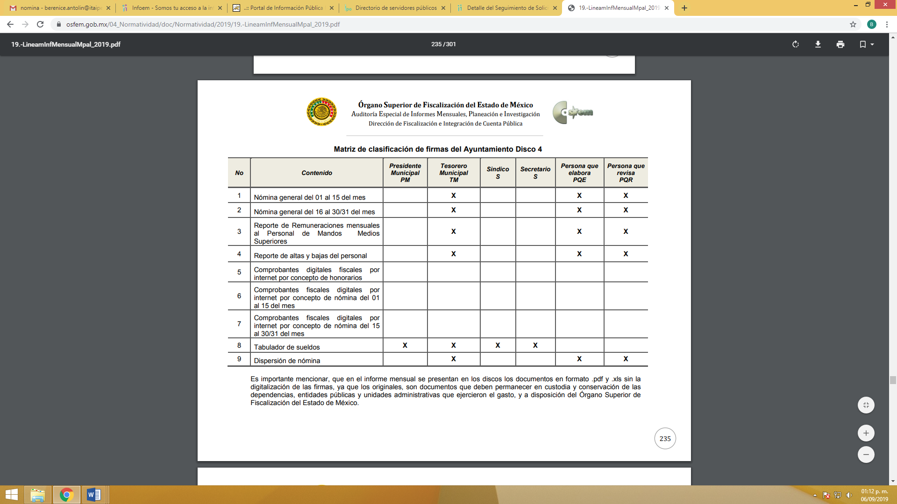

Acorde a lo anterior es claro que el Sujeto Obligado cuenta con la información solicitada, puesto que entrega mensualmente las dos nominas correspondientes a las dos quincenas de cada mes, al Órgano Superior de Fiscalización del Estado de México, por ende es dable ordenar se entregue la nómina general de las y los Regidores, así como de las y los Síndicos adscritos a cada uno de los 125 municipios, de la primera y segunda quincena del mes de julio de dos mil veinte, para ello existe un documento en específico, el cual se muestra a continuación:

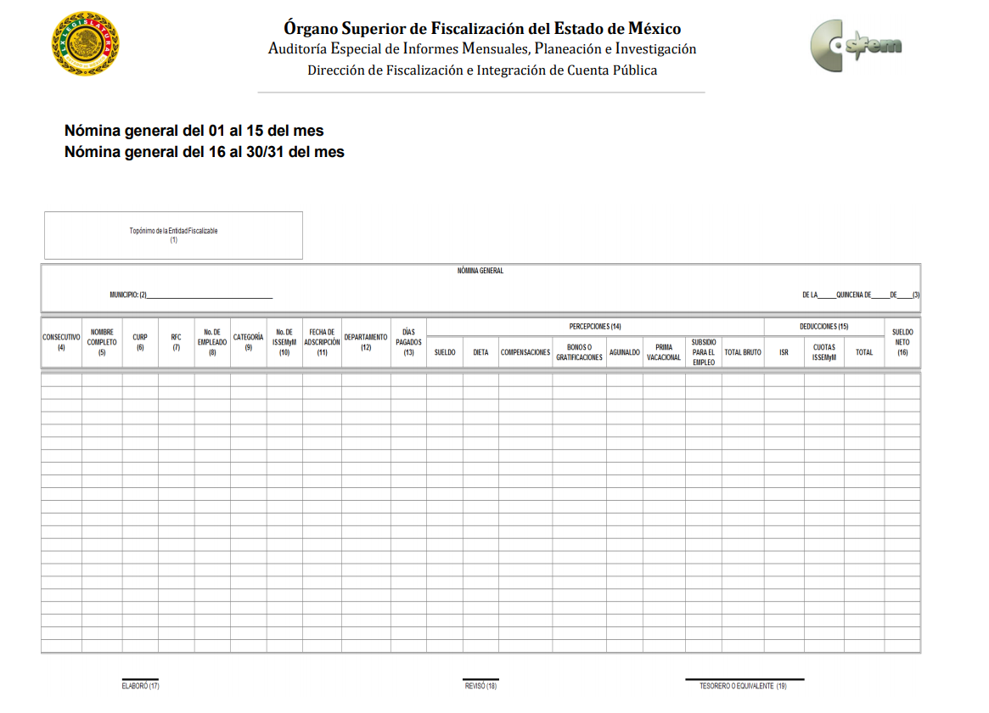

De lo anterior se desprende que en la nómina general se encuentra toda la información que los sujetos obligados están constreñidos a hacer pública, como son la remuneración bruta y neta de todas las percepciones, deducciones, incluyendo nombre, cargo, categoría, departamento, sueldos, dietas, prestaciones, gratificaciones, primas, bonos, aguinaldo, prima vacacional, señalando de dicha remuneración.

En esta tesitura, podemos prever que en efecto el Sujeto Obligado genera, posee y administra la información solicitada, puesto que se encuentra constreñido a informar al Órgano Superior de Fiscalización un reporte que entrega mensualmente donde se localiza un documento que colma el derecho de acceso a la información solicitado por el Recurrente, por ello el Poder Legislativo, deberá realizar una búsqueda minuciosa y exhaustiva de la nómina de las y los Regidores, así como de las y los Síndicos adscritos a cada uno de los 125 municipios, de la primera y segunda quincena del mes de julio de dos mil veinte y hacer entrega de esta en versión pública al Recurrente.

- DE LA VERSIÓN PÚBLICA.
En la elaboración de la versión pública se deberá considera lo dispuesto en los artículos 3 fracciones IX, XX, XXI y XLV, 91 y 132 fracciones II y III de la Ley de Transparencia y Acceso a la Información Pública del Estado de México y Municipios que establecen:

Artículo 3. Para los efectos de la presente Ley se entenderá por:
[…]
IX. Datos personales: La información concerniente a una persona, identificada o identificable según lo dispuesto por la Ley de Protección de Datos Personales del Estado de México;
XX. Información clasificada: Aquella considerada por la presente Ley como reservada o confidencial;
XXI. Información confidencial: Se considera como información confidencial los secretos bancario, fiduciario, industrial, comercial, fiscal, bursátil y postal, cuya titularidad corresponda a particulares, sujetos de derecho internacional o a sujetos obligados cuando no involucren el ejercicio de recursos públicos;
…
XLV. Versión pública: Documento en el que se elimine, suprime o borra la información clasificada como reservada o confidencial para permitir su acceso.
[…]
Artículo 91. El acceso a la información pública será restringido excepcionalmente, cuando ésta sea clasificada como reservada o confidencial.
Artículo 132. La clasificación de la información se llevará a cabo en el momento en que:
I. Se reciba una solicitud de acceso a la información;
II. Se determine mediante resolución de autoridad competente; o
III. Se generen versiones públicas para dar cumplimiento a las obligaciones de transparencia previstas en esta Ley.
[…]

De este modo, en armonía entre los principios constitucionales de máxima publicidad y de protección de datos personales, la Ley permite la elaboración de versiones públicas en las que se suprima aquella información relacionada con la vida privada de los particulares.

Por otro lado, los Lineamientos Generales en Materia de Clasificación y Desclasificación de la Información, así como para la elaboración de Versiones Públicas, emitidos por el Consejo Nacional del Sistema Nacional de Transparencia, Acceso a la Información Pública y Protección de Datos Personales, publicados en el Diario Oficial de la Federación el día quince de abril de dos mil dieciséis, tienen por objeto establecer los criterios con base en los cuales los sujetos obligados clasificarán como reservada o confidencial la información que posean, desclasificarán y generarán, en su caso, versiones públicas de expedientes o documentos que contengan partes o secciones clasificadas.
Entorno a lo que aquí nos interesa, los Lineamientos Quincuagésimo sexto, Quincuagésimo séptimo y Quincuagésimo octavo, establecen lo siguiente:
Quincuagésimo sexto. La versión pública del documento o expediente que contenga partes o secciones reservadas o confidenciales, será elaborada por los sujetos obligados, previo pago de los costos de reproducción, a través de sus áreas y deberá ser aprobada por su Comité de Transparencia.

Quincuagésimo séptimo. Se considera, en principio, como información pública y no podrá omitirse de las versiones públicas la siguiente:

I. La relativa a las Obligaciones de Transparencia que contempla el Título V de la Ley General y las demás disposiciones legales aplicables;
II. El nombre de los servidores públicos en los documentos, y sus firmas autógrafas, cuando sean utilizados en el ejercicio de las facultades conferidas para el desempeño del servicio público, y
III. La información que documente decisiones y los actos de autoridad concluidos de los sujetos obligados, así como el ejercicio de las facultades o actividades de los servidores públicos, de manera que se pueda valorar el desempeño de los mismos.

Lo anterior, siempre y cuando no se acredite alguna causal de clasificación, prevista en las leyes o en los tratados internaciones suscritos por el Estado mexicano.

Quincuagésimo octavo. Los sujetos obligados garantizarán que los sistemas o medios empleados para eliminar la información en las versiones públicas no permitan la recuperación o visualización de la misma.

Por lo tanto, la entrega de documentos en su versión pública debe acompañarse necesariamente del Acuerdo del Comité de Transparencia que la sustente el cual debe estar debidamente fundado y motivado, en el que se expongan los fundamentos y razonamientos que llevaron al Sujeto Obligado a testar, suprimir o eliminar datos de dicho soporte documental, ya que no hacerlo, se reitera que lo entregado no tendría un sustento jurídico ni resultaría ser una versión pública, sino más bien una documentación ilegible, incompleta o tachada; ya que el no justificar las causas o motivos por las que no se aprecian determinados datos -ya sea porque se testan o suprimen- deja al solicitante en estado de incertidumbre, al no conocer o comprender porque no aparecen en la documentación respectiva.
Por lo que respecta al Acuerdo del Comité de Transparencia que la sustente la versión pública, de la documentación a entregar, deberá ser notificado mediante el SAIMEX.

En ese tenor y de acuerdo a la interpretación en el orden administrativo que le da la Ley de la materia a este Instituto específicamente, en términos de su artículo 36, fracción I, de la Ley de Transparencia y Acceso a la Información Pública del Estado de México y Municipios, a efecto de salvaguardar el derecho de acceso a la información pública consignado a favor del Recurrente.

En mérito de lo expuesto en líneas anteriores, resultan fundados los motivos de inconformidad esgrimidos por el Recurrente en su medio de impugnación que fue materia de estudio, por ello con fundamento en la primera hipótesis de la fracción III, del artículo 186, de la Ley de Transparencia y Acceso a la Información Pública del Estado de México y Municipios, se REVOCA la respuesta a la solicitud de información número 00390/PLEGISLA/IP/2020, que ha sido materia del presente fallo.

Por lo antes expuesto y fundado es de resolverse y,

S E R E S U E L V E

PRIMERO. Se REVOCA la respuesta entregada por el Sujeto Obligado a la solicitud de información número 00390/PLEGISLA/IP/2020, por resultar fundados los motivos de inconformidad que arguye el Recurrente, en términos del Considerando CUARTO de la presente resolución.

SEGUNDO. Se ORDENA al Sujeto Obligado que haga entrega al Recurrente, vía SAIMEX o USB en caso de no poder entregar a través de SAIMEX, de lo siguiente:

- Nómina general de las y los Regidores, así como de las y los Síndicos adscritos a cada uno de los 125 Municipios del Estado de México, correspondiente a la primera y segunda quincena del mes de julio del año dos mil veinte, que se reporta en el Disco 4 Información de Nómina.

Como sustento de la versión pública, se deberá entregar el Acuerdo del Comité de Transparencia correspondiente, en términos del artículo 49 fracción VIII y 132 fracción II de la Ley de Transparencia y Acceso a la Información Pública del Estado de México y Municipios, en el que funde y motive las razones sobre los datos que se supriman o eliminen dentro del soporte documental respectivo y se ponga a disposición de la Recurrente.

TERCERO. NOTIFÍQUESE al Titular de la Unidad de Transparencia del Sujeto Obligado, para que conforme al artículo 186 último párrafo, 189 segundo párrafo y 194, de la Ley de Transparencia y Acceso a la Información Pública del Estado de México y Municipios; dé cumplimiento a lo ordenado dentro del plazo de veinte días hábiles, debiendo informar a este Instituto en un plazo de tres días hábiles siguientes sobre el cumplimiento dado a la presente resolución.

CUARTO. De conformidad con el artículo 198 de la Ley de Transparencia y Acceso a la Información Pública del Estado de México y Municipios, de considerarlo procedente, el Sujeto Obligado de manera fundada y motivada, podrá solicitar una ampliación de plazo para el cumplimiento de la presente resolución.

QUINTO. NOTIFÍQUESE al Recurrente la presente resolución a través del SAIMEX y hágase de su conocimiento que en caso de considerar que le causa algún perjuicio, podrá promover el Juicio de Amparo en los términos de las leyes aplicables, de acuerdo a lo estipulado por el artículo 196, de la Ley de Transparencia y Acceso a la Información Pública del Estado de México y Municipios.

ASÍ LO RESUELVE, POR MAYORÍA DE VOTOS, EL PLENO DEL INSTITUTO DE TRANSPARENCIA, ACCESO A LA INFORMACIÓN PÚBLICA Y PROTECCIÓN DE DATOS PERSONALES DEL ESTADO DE MÉXICO Y MUNICIPIOS, CONFORMADO POR LOS COMISIONADOS ZULEMA MARTÍNEZ SÁNCHEZ (EMITIENDO VOTO EN CONTRA CON VOTO DISIDENTE); EVA ABAID YAPUR (EMITIENDO VOTO EN CONTRA CON VOTO DISIDENTE); JOSÉ GUADALUPE LUNA HERNÁNDEZ, JAVIER MARTÍNEZ CRUZ Y LUIS GUSTAVO PARRA NORIEGA; EN LA PRIMERA SESIÓN ORDINARIA CELEBRADA EL VEINTE DE ENERO DE DOS MIL VEINTIUNO, ANTE EL SECRETARIO TÉCNICO DEL PLENO ALEXIS TAPIA RAMÍREZ---------------------------------------------------------------------------------------------------

Zulema Martínez Sánchez
Comisionada Presidenta
(Rúbrica)

José Guadalupe Luna Hernández
Comisionado
(Rúbrica)

Eva Abaid Yapur
Comisionada
(Rúbrica)

Luis Gustavo Parra Noriega
Comisionado
(Rúbrica)

Javier Martínez Cruz
Comisionado
(Rúbrica)

Alexis Tapia Ramírez
Secretario Técnico del Pleno
(Rúbrica)

Esta hoja corresponde a la resolución de fecha veinte de enero de dos mil veintiuno, emitida en el recurso de revisión 04570/INFOEM/IP/RR/2020.
ZMS/OSAM/BPAC

IMPROCEDENCIA Y SOBRESEIMIENTO EN EL JUICIO DE AMPARO. LAS CAUSAS PREVISTAS EN LOS ARTÍCULOS 73 Y 74 DE LA LEY DE LA MATERIA, RESPECTIVAMENTE, NO SON INCOMPATIBLES CON EL ARTÍCULO 25.1 DE LA CONVENCIÓN AMERICANA SOBRE DERECHOS HUMANOS. Del examen de compatibilidad de los artículos 73 y 74 de la Ley de Amparo con el artículo 25.1 de la Convención Americana sobre Derechos Humanos no se advierte que el derecho interno desatienda los estándares que pretenden proteger los derechos humanos en dicho tratado, por regular causas de improcedencia y sobreseimiento que impiden abordar el estudio de fondo del asunto en el juicio de amparo, en virtud de que el propósito de condicionar el acceso a los tribunales para evitar un sobrecargo de casos sin mérito, es en sí legítimo, por lo que esa compatibilidad, en cuanto a los requisitos para la admisibilidad de los recursos dependerá, en principio, de los siguientes criterios: no pueden ser irracionales ni de tal naturaleza que despojen al derecho de su esencia, ni discriminatorios y, en el caso, la razonabilidad de esas causas se justifica por la viabilidad de que una eventual sentencia concesoria tenga un ámbito de protección concreto y no entre en conflicto con el orden jurídico, no son de tal naturaleza que despojen al derecho de su esencia ni tampoco son discriminatorias, pues no existe alguna condicionante para su aplicabilidad, en función de cuestiones personales o particulares del quejoso. Por tanto, las indicadas causas de improcedencia y sobreseimiento no son incompatibles con el citado precepto 25.1, pues no impiden decidir sencilla, rápida y efectivamente sobre los derechos fundamentales reclamados como violados dentro del juicio de garantías.

